プロダクト・ポートフォリオ・マネジメント
多くの事業や製品を持つコングロマリット企業にとって、それらをどのように組み合わせるといいのか、頭を悩ませる問題です。収益を上げている事業だけに集中することは、確かにひとつの戦略ですが、それだけでは将来性のある新規事業への投資が、収益がまだ上がらないという理由で切り捨てられてしまいかねません。PPMは、そうした製品や事業のバランスのいい組み合わせ（ポートフォリオ）を決定するための経営分析・管理手法です。
ボストン コンサルティング グループ（BCG）が1970年代はじめに提唱したものが最初で、縦軸に市場の成長率、横軸に自社の市場占有率をおき、４つの象限を作成します。各象限を、problem child＝問題児、star＝花形、cash cow＝金のなる木、dog＝負け犬と名付け、各製品、事業をプロットしてきます。その位置によって、拡大、維持、縮小、撤退などの経営判断を行います。

問題児
成長のために大きな投資を必要とする製品群。成長率は高いため、もしシェアも拡大できれば、花形製品へとなる可能性を秘めています。新製品開発への研究投資額が大きくなればなるほど、難しい経営判断を行う必要が出てきます。一方、インターネットビジネスの分野では、比較的、少ない投資金額で新しい事業を開始できることも多いため、この問題児の象限にできるだけたくさんの商品群を抱え、将来の不確実性に対応することが求められています。

花形製品
自社のシェアが高く成長率が高いため、多くの収入を見込める分野です。ただし、市場の成長に追いつくためにそれなりの投資も行う必要があり、利益という点ではあまり貢献がありません。成熟した市場になったときの利益を確保するためにも、シェアを拡大・維持して、金のなる木へと育てていく必要があります。

金のなる木
成長率が低下していくにつれ、投資はそれほどする必要がなくなります。こうなると、大きな利益が見込めるようになります。ただし、市場は一般的に、衰退していきますので、利益を上げている内に、「花形製品」や「問題児」への投資を行っていく必要があります。

負け犬
シェアも低く市場成長性も低い分野。早急な撤退が必要です。
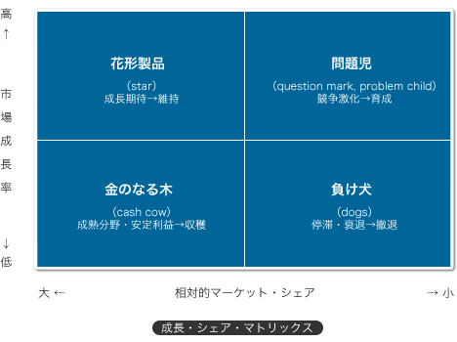
こうした管理手法は、1960年代以降のアメリカの、コングロマリット企業の事業再編におおいに活用されました。GEとマッキンゼーはこれを、さらに９つの象限へと分けたビジネススクリーン（GE Nine Cell Planning Grid / GE's Business Screen）という手法を開発します。
シンプルで非常にわかりやすいこの手法は、しかし、利用上の注意点がいくつかあります。
ひとつは、キャッシュの出入りだけを考慮されがちだという点です。実際には、ここにヒト、モノ、情報といった他の経営資源を考えなければ鳴りません。例えば、インターネットビジネスにおいては、キャッシュよりもむしろ、その分野を得意とする優秀な人材がキーとなる場合が多い。キャッシュは流動性も高く、「金のなる木」から「問題児」へと流れますが、人材の場合、そう単純ではありません。
また、複数の製品の間にある相乗効果も、ポートフォリオ上には表現しづらいです。仮に「負け犬」にプロットされる製品であっても、ヒト、モノ、情報という点で、他の製品に効果をもたらしているケースもあります。
こういう点からも、この手法だけで経営判断を行うというのではなく、あくまで現状把握のツールのひとつとして活用すべきものだといえます。シンプルにビジュアルとして現状把握することは、議論の前提を多くの人によって共有しなければならない場合に、特に効果的です。

